**拼单页面**

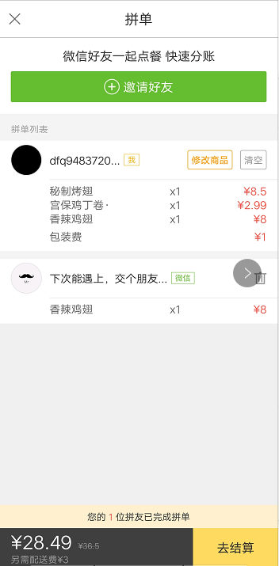

**接口 1** [**拼单详情**](接口文档/拼单详情.doc)

**2** [**开启拼单**](接口文档/开启拼单.doc)

**3** [**删除拼单**](接口文档/删除拼单.doc)

**4** [**好友加入拼单**](接口文档/好友加入拼单.doc)

**5** [**好友退出拼单**](接口文档/好友退出拼单.doc)

**6** [**修改商品**](接口文档/修改商品.doc)

**7**[**锁定或解锁拼单**](接口文档/锁定或解锁拼单.doc)

**8** [**删除好友拼单**](接口文档/删除好友的拼单.doc)

1. 拼单具体页面显示如上
2. 没点菜时显示‘暂时没有点菜’

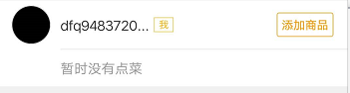

1. 点击邀请好友跳转到微信邀请好友页面；
2. 点击修改商品或添加商品返回上一页面修改商品；
3. 点击清空商品和点击删除好友垃圾桶图标，提示是否确认清空；

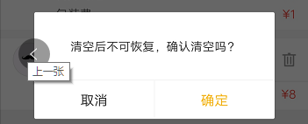

1. 点击去结算，提示是否确定结算，确认结算后跳到提交订单页面

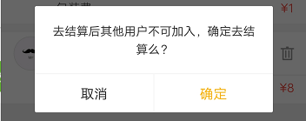

1. 点击返回键，提示是否退出拼单；

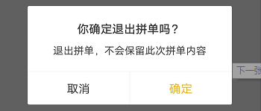

1. 跳到提交订单锁定此拼单，重新返回此页面要点击解锁按钮才能重新操作拼单；

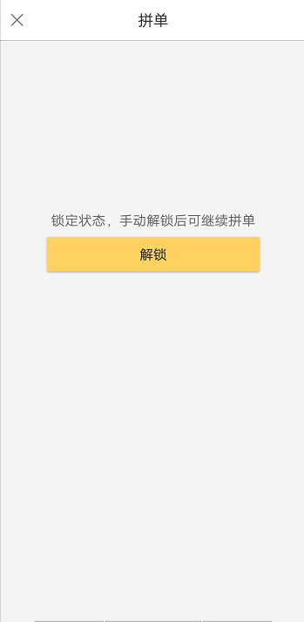

**被邀请人拼单页面**

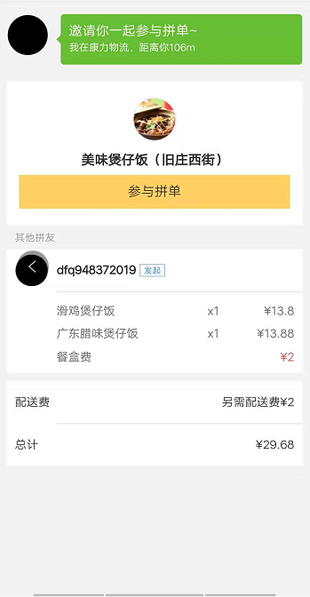

1. 被邀请人在微信的拼单页面都是网页版的，点击参与拼单跳转到选择商品页面；

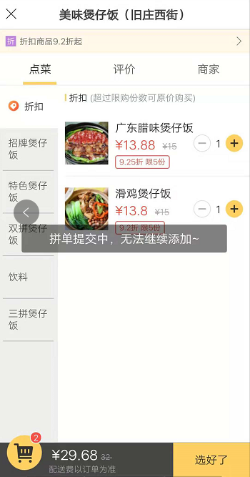

1. 选择商品页面选好后点击选好了按钮跳回拼单状态页并显示所有人拼单信息；
2. 点击编辑商品可重新修改商品；

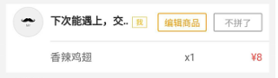

1. 点击不拼了弹出是否确定不拼了的提示框；

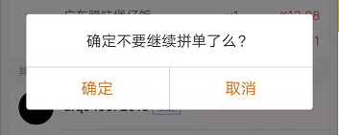

1. 发起人点击了去结算跳到提交订单页时；拼单状态页所有的按钮消失，如果点击拼单状态页的不拼了按钮和商品选择页选好了的时候，提示拼单提交中无法操作；其他按钮点击效果不变；

